„Kicz w moim domu”
Klaudia Janiszewska

Dom jest miejscem, gdzie czujemy, albo przynajmniej powinniśmy czuć się najlepiej. To w nim przecież spędzamy najwięcej czasu. Dom dla każdego jest czymś innym, dlatego jest wyjątkowy, ponieważ ze zwykłego miejsca zamieszkania staje on się czymś swoim - „Ja” przenika w tą przestrzeń, kryje się w przedmiotach, w codziennych rytuałach. Dom jest odbiciem nas, naszego „Ja” (Woroniecka, 2014, s.40). Przechowuje on i pielęgnuje wiele wspomnień, a wszystkie przedmioty mają tam drugie znaczenie. Zanim jednak rozpiszę się na temat kiczu w tej przestrzeni zamieszkiwanej przeze mnie, zacząć należałoby od zdefiniowania, tego czym właściwie jest kicz. Gdybyśmy dzisiaj zapytali przypadkową osobę, co dla niej oznacza wyraz „kicz”, najprawdopodobniej usłyszelibyśmy, że oznacza to po prostu coś „obciachowego” i niesatysfakcjonującego wizualnie. Coś jest kiczowate, czyli najzwyczajniej w świecie brzydkie. Jednak jeżeli chcemy znaleźć konkretne wyjaśnienie, to po wpisaniu go w internetową wyszukiwarkę możemy odnaleźć różne, aczkolwiek podobne definicje. Pierwsza z nich to „kompozycja plastyczna, utwór literacki, film itp. o małej wartości”. Druga brzmi: „przedmiot wykonany z przepychem, ale zupełnie pozbawiony gustu”. Inna strona z kolei podaje, że jest to „utwór lub rzecz o miernej wartości, schlebiający popularnym gustom, który w opinii krytyków sztuki i innych artystów nie posiada wartości artystycznej.” Gdyby jednakże wybrać kilka przedmiotów, które mogłyby pasować do podanych definicji, pokazać je kilku różnym osobom i powiedzieć, aby wybrały najbardziej kiczowaty z nich , to czy wybrałyby to samo? Pomimo tego, że ogólna definicja nie budzi sprzeczności, to jednak ważną rolę gra tutaj subiektywność i wyobrażenia, gdy słyszymy słowo „kicz”. Każdy bowiem ma własne poczucie estetyki i własny gust. Może się zdarzyć, że osoby będą miały podobną opinie, natomiast w dalszym ciągu mogą różnić się chociażby w niewielkim stopniu, rzadko bowiem zdarza się, że ludzie są zgodni ze sobą w stu procentach.
Co by jednak wydarzyło się, gdybyśmy połączyli te dwa słowa - „kicz” oraz „dom”. Jaki miałoby to sens, gdyby w tej „naszej” przestrzeni, zgodnie z definicją, mielibyśmy brzydkie i pozbawione wartości przedmioty? Może sęk tkwi właśnie w tym, że skoro jesteśmy domem, a dom jest nami, to wpuszczamy kiczowate obiekty, tylko dlatego, że nadaliśmy im jakieś znaczenie. „Kiczowaty przedmiot” nie gra już roli czegoś bezużytecznego, ale właśnie czegoś, co jest dla nas ważne, co niesie wspomnienia i nostalgię. Staje się czymś co chcemy chronić i dbać o niego. A skoro taki przedmiot staje się ważny, to czy definicja kiczu nie rozszerza się o nowe znaczenie? Nie jest to już tylko „nic” ale „coś”. Coś kiczowatego, ale w pozytywnym, bo naszym znaczeniu. Właśnie dlatego chciałabym podzielić się w tej pracy najważniejszym „kiczem” w moim w domu i opowiedzieć jego historię. Czy przekaz rzeczy w moim domu trafi do odbiorcy równie tak samo mocno jak trafia do mnie? Tego nie mogę być pewna, ale spróbuję chociaż w połowie oddać ich sens nadany przeze mnie lub moich członków rodziny.

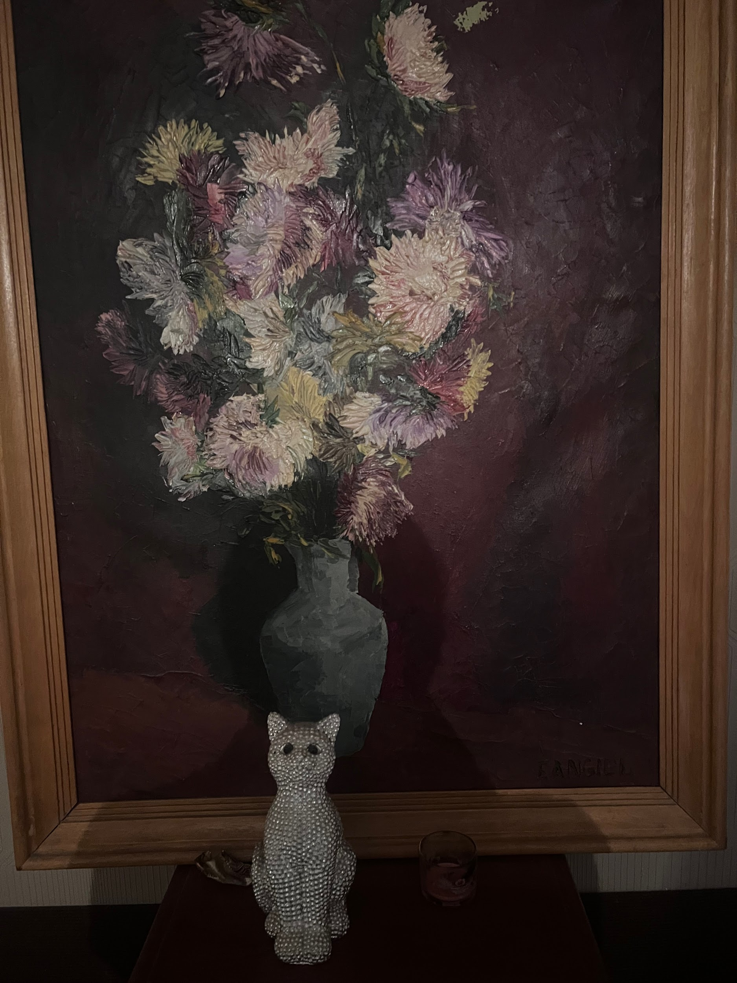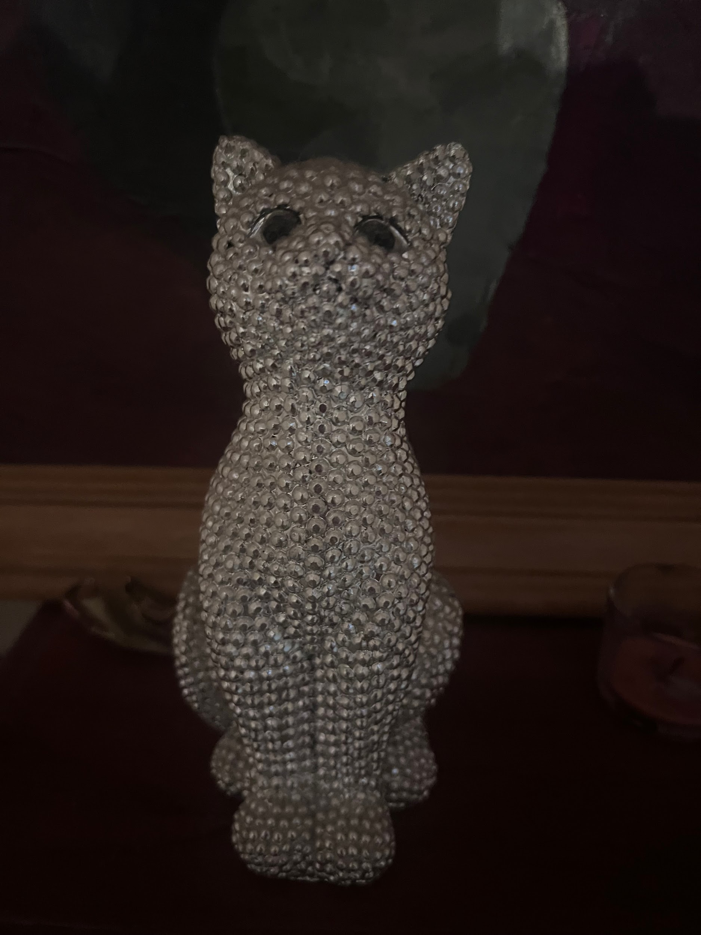
Zaczynając od tych zdjęć - przedstawiają one obraz oraz figurkę kota, który stoi na półce na półpiętrze. Skupię się głównie na zwierzęciu. Pasuje on do definicji obiektu z przepychem, ale jednak bez gustu - cały zrobiony z kryształków. Jest on natomiast prezentem od mamy mojego chłopaka. Zarówno mój chłopak, jak i jego mama wiedzą, że koty są dla mnie bardzo ważne - w domu mam dwa, kota oraz kotkę, które są dla mnie jak dzieci. Pomimo tego, że przedmiot ten nie jest dla mnie estetyczny, ma dużą wartość. Chodzi o gest i o fakt tego, że osoba zna mnie bardzo dobrze i wie jakie to zwierzę ma dla mnie znaczenie. Poza tym, komu nie zrobiłoby się miło dostając prezent bez okazji? Jego wartość wzrasta jeszcze bardziej dlatego, że jest on osoby mi bliskiej z którą mam często kontakt. Zwykła rzecz staje się właśnie tym odzwierciedleniem „Ja”. Zupełnie tak jakby miała ona świadomość, że są w tym domu koty i osoba, która je bardzo kocha i jakby jej zadaniem było pilnowanie i chronienie nas. Myślenie takie trochę odwraca moje rozumienie kiczu i w moich oczach jest to „kicz wartościowy”.



Powyższe zdjęcie to obraz w moim pokoju. Pochodzi on z miejsca za którym tęsknie, czyli Odessy. Kupując go byłam jeszcze nastolatką. Miałam wtedy inny gust i rękodzieło bardzo mi się podobało. Dzisiaj już nie zachwycam się nim tak bardzo i pewnie schowałabym go gdzieś do szuflady, ale jest dla mnie zbyt ważny. Mój tata pracował w Odessie przez wiele lat, aż do momentu inwazji Rosji na Ukrainę. Spędzałam tam bardzo dużo czasu, szczególnie w wakacje. Zostawiłam tam bardzo wiele wspomnień i czasami wracam do nich myślami z wielką nostalgią. Nadal pamiętam mieszkanie ze wszystkimi szczegółami, pamiętam nawet zapach jaki się w nim unosił. Pamiętam wszystkie restauracje w jakich byłam. Ze wszystkich „kiczowatych” dla mnie rzeczy, ta ma największa wartość. W tym miejscu kicz spotyka się z historią pełną emocji i to sprawia, że kicz staje się dla mnie piękny. W tym obrazie spotykają się dwa domy, dwa „Ja”. Ich wydarzenia przeplatają się ze sobą tworząc swojego rodzaju harmonię. Pomimo tego, że całe życie mieszkam w Warszawie, to mogę śmiało stwierdzić, iż Odessa jest, a raczej była moim drugim domem, drugim miejscem swobody.

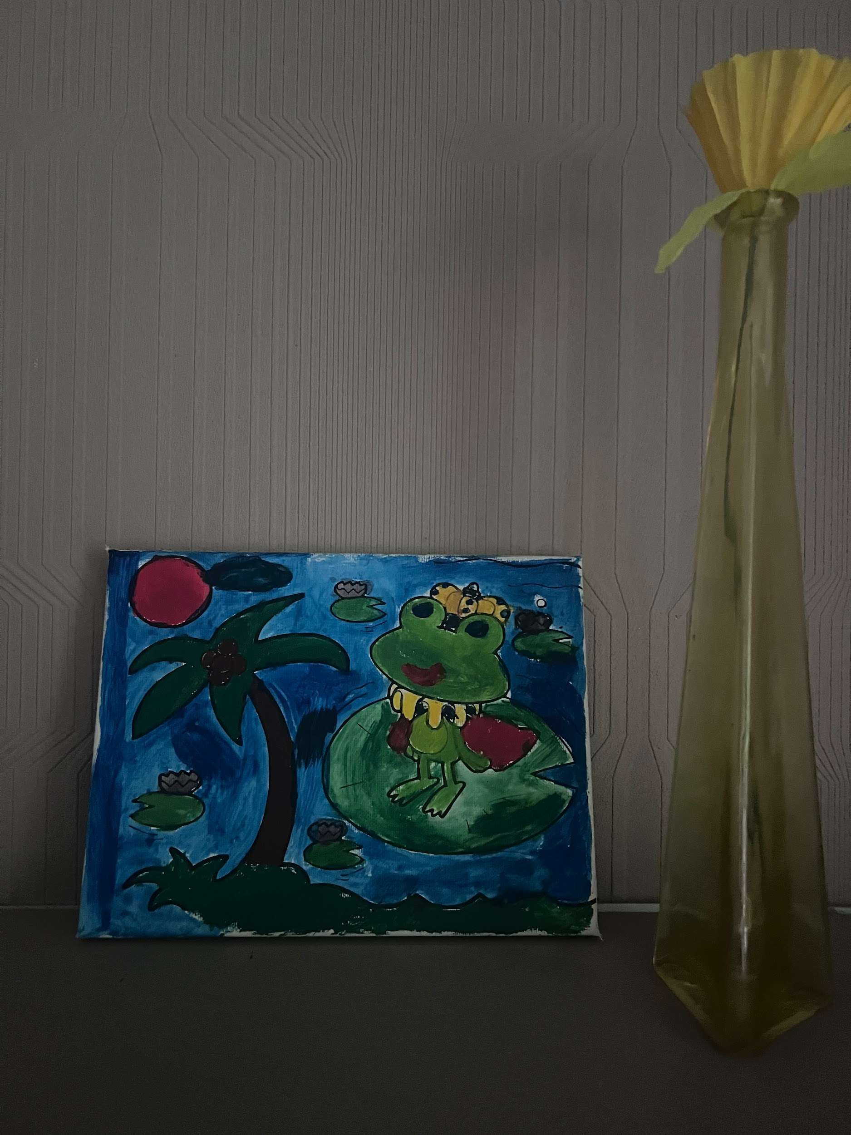

Tutaj natomiast wyłania się sentyment mojej mamy. Jest to obrazek, który namalowałam w dzieciństwie. Byłam wtedy bardzo zainteresowana żabami i dlatego ma on ten motyw. Dla mnie jest to po prostu brzydkie, natomiast mama nie pozwala go schować, ani wyrzucić. Zapewne przypomina jej o mnie jako małej uśmiechniętej dziewczynce. Miałyśmy burzliwe lata z moją mamą, więc może to daje jej w pewnym sensie poczucie bezpieczeństwa. Osobiście ja nie nadałam mu znaczenia, ale zrobiła to właśnie moja mama. Współzamieszkując oczywistym jest, że emocje i „Ja” innych osób będą mieszać się z naszymi. Szczególnie, że obrazek ten stoi w salonie, czyli w miejscu wspólnym wszystkich domowników. Część wspólna chyba jest jednym z ciekawszych miejsc w domu. To tam spotykają się historię różnych osób, nie tylko domowników.

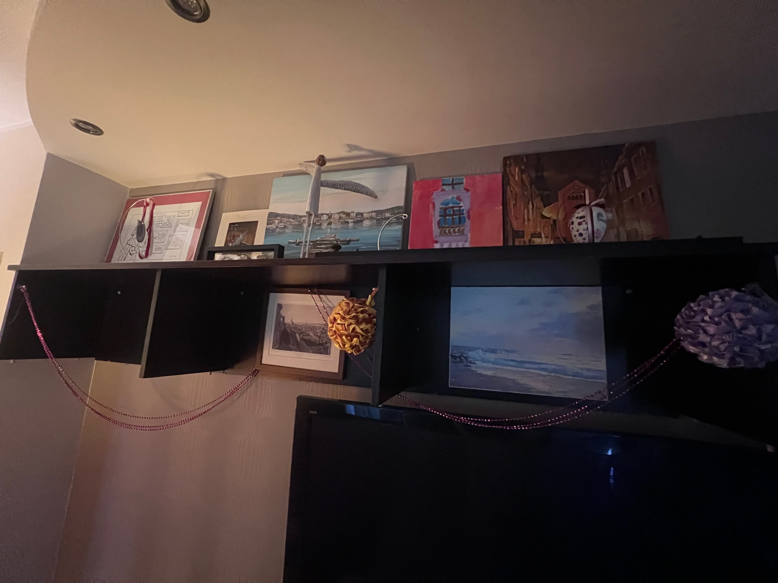
Zostając przy temacie salonu - ta półka wisi nad telewizorem w salonie. To chyba jeden z najmniej przeze mnie lubianych mebli. Nie tylko nie pasuje do wystroju salonu, ale straciła cały swój sens. Początkowo miała ona jeszcze zamontowane szafki, ale osoby zawieszające ją nie zauważyły, że robią to do góry nogami. Szafek nie dało się nawet otworzyć, a sama półka zaczęła opadać na telewizor i przez jakiś czas podrztymywaliśmy ją grubą belką. Jednak w pewnym momencie rodzice postanowili usunąć szafki dla bezpieczeństwa. Zamiast ją zdjąć rodzice zrobili z niej po prostu dekoracje, nadali jej inne zastosowanie. Jest na niej dużo obrazów, część jest kupiona przez nas. Jedno jest z mojego dzieciństwa - także go namalowałam. Pomimo tego, że nie przepadam za nią to miło jest wracać wspomnieniami do przyjemnych chwil siedząc z rodziną.

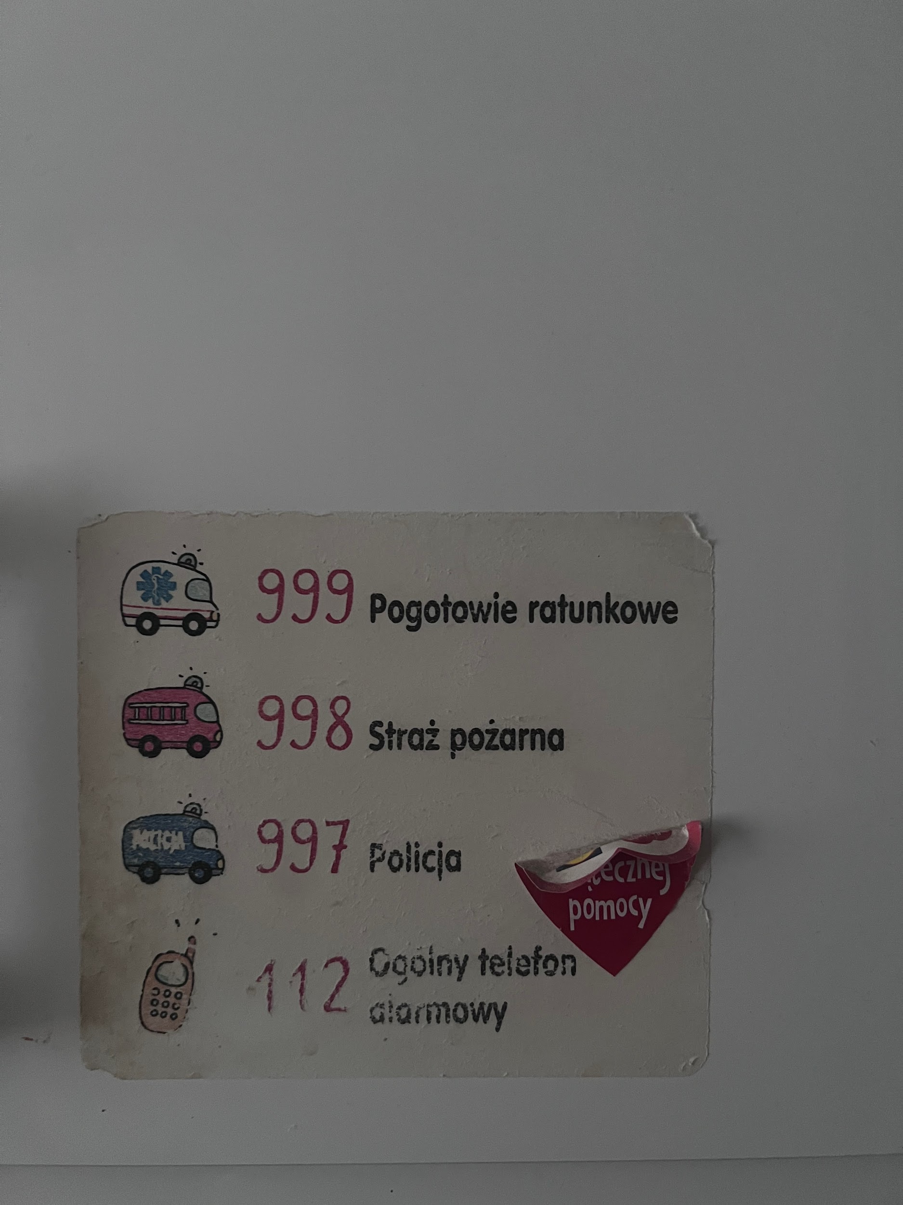

Ostatnią rzeczą, którą chciałabym pokazać, jest bardzo zniszczona naklejka na szafce w kuchni. Dobrze pamiętam jak się tam znalazła. Będąc dzieckiem dostałam ją w szkole i koniecznie chciałam ją gdzieś przykleić, żeby wszyscy byli bezpieczni. Mama nie chciała się zgodzić, żeby niczego nie zniszczyć, ale kiedy tylko wyszła z domu, tata pomógł mi ją nakleić. Byłam z tego powodu bardzo dumna. Co prawda nie ma tutaj ani grama przepychu, ale jest ona dla mnie tak brzydka, że idealnie wpasowuje się w moją wizje kiczu - ona ze wszystkich rzeczy najbardziej nie pasuje w domu, a mimo tego jeszcze nikt z nas jej nie zerwał, a minęło już na pewno ponad 12 lat. Nie mam do niej aż tak dużego przywiązania, ale miło powspominać dzieciństwo i beztroskie chwile.
Patrząc na wykonane przeze mnie zdjęcia, wydawać by się mogło, że w moim domu nie ma harmonii estetycznej, ale tak naprawdę kicz jest idealnym dopełnieniem spójności. Nie wyobrażam sobie domu bez tych przedmiotów. Kicz to nie tylko funkcja (nie)estetyczna lecz także emocjonalna. Obiekty te są bardziej lub mniej udaną dekoracją, ale ważniejsze jest ich znaczenie symboliczne. Można powiedzieć, że w przestrzeni prywatnej kicz zostaje „zrehabilitowany”. To, co znawcy sztuki mogą uznać jako banalne, a ludzie jako brzydkie, w kontekście domu nabiera wartości osobistej i wspólnotowej. W tym sensie kicz ujawnia swoją dwoistość. Z jednej strony prezentuje się jako estetycznie wątpliwy, niepasujący i niezadowalający. Z drugiej strony jest nośnikiem historii, emocji i wspomnień, bez których przestrzeń domowa nie byłaby taka sama. Analizując „kicz w moim domu”, możemy dostrzec, że wbrew pozorom nie jest on obcym ciałem w codzienności, lecz jej integralnym elementem. To, co uznawane za brzydkie, w rzeczywistości jest dopełnieniem naszych mieszkań i opowiada historię o tym, kim jesteśmy. Kicz jest więc lustrem codzienności, pełnym uproszczeń i nadmiaru, ale jednocześnie szczerym w odsłanianiu naszych potrzeb emocjonalnych i sentymentalnych.

Bibliografia:
- „Socjologia zamieszkiwania” 2014

https://sjp.pwn.pl/slowniki/kicz.html
https://sjp.pwn.pl/slowniki/kicz.html
https://pl.wikipedia.org/wiki/Kicz

